ПНИПУ

Пермский национальный исследовательский политехнический университет

Лабораторная работа

Графы

Выполнил студент ИВТ-23-2б

Меновщиков Глеб Николаевич

Проверила:

Доцент кафедры ИТАС

Ольга Андреевна Полякова

2024

11 Вариант:

Реализовать граф, а также алгоритм Флойда, построив все необходимые матрицы.

Выполнение начать с вершины 7.

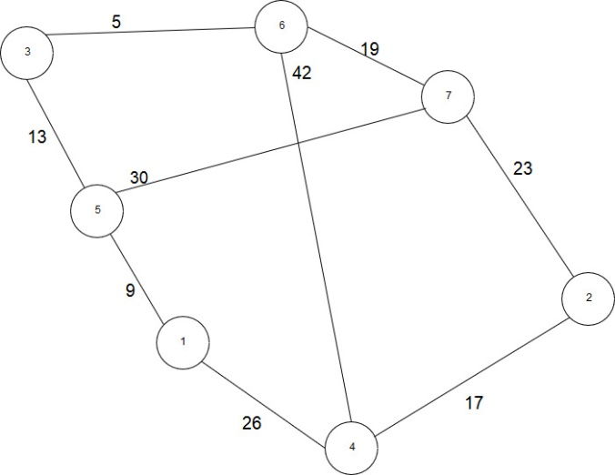

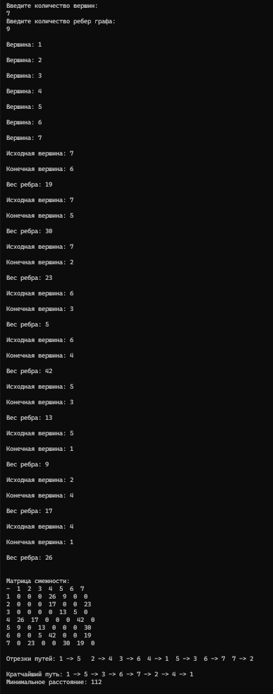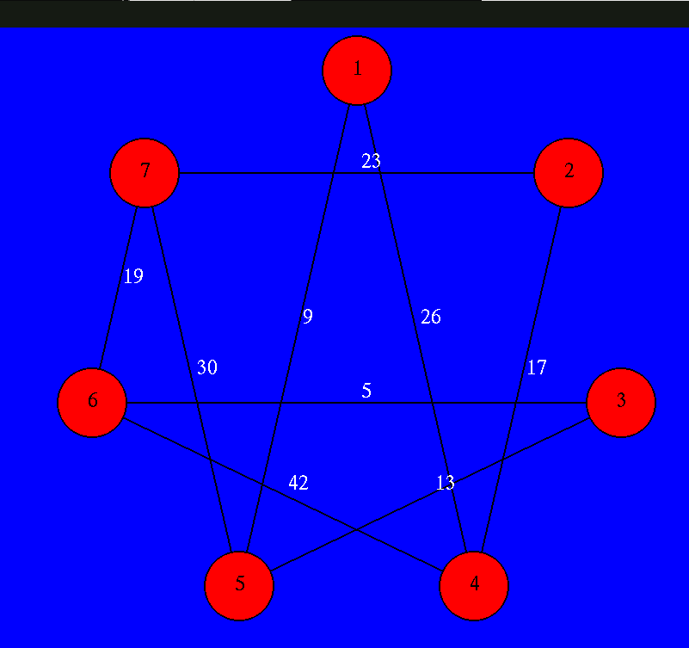

Код:



(700+ строк боюсь много места займет)

Mein:

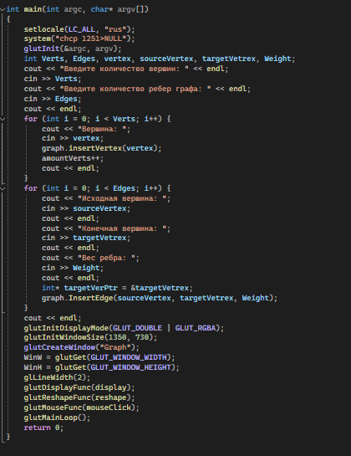

Uml:

